UNIVERSIDAD ARGENTINA DE LA EMPRESA
Facultad de Ingeniería y Ciencias Exactas
Materia: Seminario de Integración Profesional
FoodSense
Reducción del desperdicio alimentario en hogares argentinos
Menos desperdicio, más conciencia

Entrega Final
Grupo 3 - Curso 559287
Docentes: Ing. Juan C. Montero | Lic. Silvina Gentile

Legajo | Apellido y Nombre | E-mail
1084367 | Lautaro Daniel Cavallo | lcavallo@uade.edu.ar
1178689 | Montaño, Laura | amontanopaz@uade.edu.ar
1185237 | Augusto Peralta | aperalta@uade.edu.ar
1163655 | Nicolas Peñaloza | npenaloza@uade.edu.ar
1145809 | Nicolas Diaz | nicoldiaz@uade.edu.ar
1166180 | Gabriel Harburguer | gharburguer@uade.edu.ar
1184564 | Mateo Cucurullo Larrosa | mcucurullo@uade.edu.ar
1177257 | Ariel Silvestre | arsilvestre@uade.edu.ar
1186157 | Nicolas Damm | ndamm@uade.edu.ar
1185153 | Tomas Luraschi | tluraschi@uade.edu.ar

Agradecimientos
Queremos expresar nuestro agradecimiento a quienes acompañaron la realización de este proyecto. En primer lugar, al Ing. Juan C. Montero y a la Lic. Silvina Gentile, docentes de la asignatura Seminario de Integración Profesional de UADE, por la guía y retroalimentación brindada durante el proceso.
También agradecemos a los compañeros de cursada que participaron en instancias de revisión y validación, aportando perspectivas útiles para mejorar la propuesta de valor de FoodSense.
Finalmente, agradecemos a los 75 participantes de la encuesta primaria y a los usuarios que formaron parte de las pruebas de validación del MVP. Sus respuestas y observaciones permitieron contrastar la hipótesis inicial con evidencia directa y orientar las decisiones de diseño del producto.

Índice de contenidos
- 1. Resumen Ejecutivo
- 2. Introducción
- 3. Problema y Oportunidad
- 4. Investigación de Usuarios (User Research)
- 5. Design Thinking y Definición de la Solución
- 6. Definición del MVP
- 7. Diseño UX/UI del MVP
- 8. Arquitectura Tecnológica
- 9. Validación del MVP
- 10. Métricas de Validación del MVP
- 11. Modelo de Negocio
- 12. Mercado y Posicionamiento
- 13. Estrategia Go-to-Market
- 14. Riesgos y Mitigaciones
- 15. Estudio Económico
- 16. Roadmap del Producto
- 17. Conclusiones
- 18. Referencias Bibliográficas
- 19. Anexos

1. Resumen Ejecutivo
El desperdicio alimentario doméstico afecta tanto a la economía de los hogares argentinos como al ambiente. Según la evidencia utilizada para contextualizar el problema, cada persona desaprovecha una cantidad significativa de alimentos por año. En un contexto de inflación y pérdida de poder adquisitivo, tirar comida equivale a una fuga de dinero frecuente, silenciosa y evitable.
FoodSense surge como una Aplicación Web Progresiva (PWA) orientada a reducir esa pérdida mediante una gestión simple del inventario alimentario del hogar. La solución permite registrar productos mediante escaneo de código de barras, visualizar fechas de vencimiento, gestionar estados del producto (cerrado, abierto o congelado) y priorizar el consumo a través de un sistema visual de alertas por color.
La investigación primaria incluyó 75 encuestas a personas del segmento objetivo, complementadas con benchmarking de soluciones existentes y revisión de fuentes oficiales. Los resultados mostraron que gran parte de los hogares no lleva un registro sistemático de sus alimentos y que la revisión de vencimientos suele ser reactiva. A partir de esos hallazgos se definió un MVP centrado en cuatro funcionalidades: registro rápido, seguimiento de vencimientos, gestión del estado del producto y reportes de consumo/desperdicio.
El MVP fue planteado sobre un stack moderno y de bajo costo operativo: Next.js, React, TypeScript, Tailwind CSS, PostgreSQL y servicios externos como Open Food Facts. La validación temprana con usuarios mostró una comprensión clara del semáforo de vencimientos, alta utilidad percibida e intención positiva de uso. Estos resultados respaldan la viabilidad inicial de FoodSense como solución digital enfocada en ahorro, prevención y conciencia de consumo.

2. Introducción
La gestión de alimentos en el hogar es una actividad cotidiana, pero rara vez se realiza con herramientas adecuadas. Las compras se guardan rápido, las fechas de vencimiento quedan fuera de la vista y muchos productos son descubiertos cuando ya no pueden consumirse. Esta situación genera frustración, culpa y pérdida económica.
FoodSense propone transformar una práctica reactiva en una práctica preventiva. La aplicación no busca imponer una carga administrativa adicional, sino reducir la carga mental del usuario: registrar rápido, alertar a tiempo y mostrar qué productos requieren atención prioritaria.
El alcance inicial del proyecto consiste en diseñar, desarrollar y validar un MVP enfocado en resolver el problema central: la falta de visibilidad sobre los alimentos del hogar. Funcionalidades de mayor complejidad, como recetas sugeridas, integración con supermercados o inteligencia artificial predictiva, se reservan para versiones futuras una vez validado el hábito de uso.

3. Problema y Oportunidad

3.1 Contexto del problema
El desperdicio alimentario doméstico es una problemática global con consecuencias locales. En Argentina, el impacto económico se vuelve especialmente relevante por el costo creciente de la canasta alimentaria. En la práctica, muchos usuarios no desperdician por desinterés, sino por falta de información disponible en el momento de decidir qué consumir.

3.2 Problema identificado
El núcleo del problema es la pérdida de control y visibilidad sobre los alimentos disponibles en el hogar. Los usuarios no recuerdan con precisión qué compraron, cuándo vence cada producto, si un alimento ya fue abierto o si permanece en condiciones seguras de consumo. Como consecuencia, actúan tarde: detectan el problema cuando el producto ya está vencido o deteriorado.

3.3 Usuarios afectados
Segmento | Dolor principal | Necesidad
Jóvenes independizados | Olvidan productos y compran sin planificación. | Alertas simples y registro sin fricción.
Parejas con rutinas exigentes | Compran por impulso y no priorizan lo que vence. | Dashboard rápido para decidir qué consumir.
Familias con niños pequeños | Manejan volumen alto y variedad de productos. | Inventario claro y ordenado por urgencia.
Consumidores eco-conscientes | Sienten culpa por desperdiciar y desean medir impacto. | Reportes concretos de consumo y desperdicio.

3.4 Problem Statement
Problem Statement: Las personas responsables de la economía y la alimentación del hogar necesitan una solución intuitiva y sin fricciones para visualizar y monitorear sus alimentos, porque la falta de control actual las lleva a olvidar lo que compraron hasta que vence, generando frustración, culpa y pérdida económica y ambiental evitable.

3.5 Oportunidad detectada
Existe una oportunidad para una solución digital enfocada en el contexto local argentino, con bajo esfuerzo de carga y valor inmediato. La oportunidad no reside solo en crear una aplicación de inventario, sino en diseñar un asistente cotidiano que ayude al usuario a tomar mejores decisiones antes de que el desperdicio ocurra.

4. Investigación de Usuarios (User Research)

4.1 Objetivo de la investigación
El objetivo fue validar la existencia y magnitud del problema en hogares argentinos, comprender los hábitos actuales de compra y almacenamiento, y detectar qué propuesta de valor podría motivar la adopción de una solución digital.

4.2 Metodología
Técnica | Aplicación | Propósito
Encuesta online | 75 participantes adultos del segmento objetivo | Medir frecuencia de desperdicio, hábitos de revisión e intención de uso.
Benchmarking | Aplicaciones internacionales y locales | Identificar funcionalidades, limitaciones y oportunidades de diferenciación.
Revisión bibliográfica | Fuentes oficiales y especializadas | Contextualizar la problemática con evidencia externa.

4.3 Resultados de la encuesta
Pregunta | Resultado principal | Interpretación
Frecuencia con la que tira alimentos por vencimiento | 67% reconoce tirar alimentos al menos 2 veces por mes | El problema es frecuente dentro del segmento analizado.
Revisión de vencimientos antes de guardar alimentos | 84% no revisa sistemáticamente | La conducta actual es mayormente reactiva.
Uso potencial de una app de seguimiento | 83% expresa intención positiva de uso | Existe predisposición inicial a probar una solución digital.

4.4 Benchmarking
Aplicación | Fortalezas | Limitaciones detectadas
Fridgely | Escáner de barras y alertas de vencimiento. | Interfaz con fricción y baja adaptación al contexto local.
Yummly | Recetas e inventario integrados. | Foco en recetas más que en control de vencimientos.
Out of Milk | Lista de compras e inventario básico. | No aborda con profundidad vencimientos ni estados.
Soluciones locales | No se identificó una solución especializada dominante. | Oportunidad de enfoque local y experiencia simple.

4.5 Hallazgos principales
Hallazgo | Evidencia | Implicancia para el MVP
Los usuarios no registran sistemáticamente sus alimentos. | Alta frecuencia de desperdicio declarada. | La carga debe ser rápida y asistida.
La revisión de vencimientos es reactiva. | Bajo porcentaje de revisión al guardar. | El dashboard debe priorizar urgencia.
Existe interés por una solución digital. | Alta intención positiva de uso. | El MVP debe entregar valor desde el primer uso.
El contexto económico amplifica el dolor. | Menciones a pérdida de dinero e inflación. | El ahorro debe ser parte central del mensaje.

4.6 Insight principal
Insight: Los usuarios no quieren administrar una planilla de alimentos. Necesitan un asistente de baja fricción que les indique qué requiere atención antes de que el producto se pierda.

4.7 Directrices UX/UI derivadas del research
- Reducir la carga manual mediante escaneo y autocompletado.
- Priorizar el orden por urgencia de vencimiento antes que por categoría.
- Evitar submenús y pasos innecesarios en los flujos críticos.
- Usar alertas visuales simples, coherentes y fáciles de interpretar.

5. Design Thinking y Definición de la Solución

5.1 Segmentación de usuarios
Variable | Características
Edad | 25 a 45 años como segmento principal de adopción inicial.
Composición del hogar | Personas solas, parejas y familias con hijos.
Ubicación | AMBA y principales ciudades argentinas.
Frecuencia de compra | Semanal o quincenal.
Gestión actual | Informal, basada en memoria, listas en papel o mensajería.
Uso de smartphones | Alto, lo que favorece una PWA móvil.

5.2 User Persona principal
Atributo | Detalle
Nombre | Valentina García
Edad | 31 años
Situación | Vive en pareja, sin hijos, en departamento en CABA
Ocupación | Analista de RRHH en empresa privada
Dispositivos | Smartphone Android y laptop de trabajo
Comportamiento | Compra semanalmente, guarda rápido y no revisa todas las fechas de vencimiento.

Valentina representa al usuario que quiere organizarse, pero no está dispuesto a sostener una tarea administrativa pesada. Su mayor frustración es encontrar productos vencidos que no recordaba haber comprado y sentir que perdió dinero por falta de visibilidad.

5.3 Mapa de empatía resumido
Dimensión | Contenido
Piensa y siente | Quiere estar más organizada, le frustra tirar comida y le preocupa el gasto mensual.
Escucha | Comentarios sobre inflación, consumo responsable y aumento del costo de vida.
Ve | Productos olvidados en la heladera o alacena, compras sin lista clara.
Dice y hace | Compra sin revisar todo el inventario, revisa la heladera intuitivamente y promete organizarse mejor.
Dolores | Vencimientos invisibles, duplicación de compras y culpa por desperdiciar.
Ganancias | Control, ahorro y tranquilidad al saber qué consumir primero.

5.4 Customer Journey
Etapa | Situación actual | Situación futura con FoodSense
Compra | Compra sin lista clara o revisión previa. | Consulta inventario antes de salir y evita duplicados.
Guardado | Guarda rápido sin registrar vencimientos. | Escanea y registra el producto en segundos.
Consumo diario | Decide sobre la marcha. | Prioriza productos ordenados por urgencia.
Alerta | Descubre tarde que algo venció. | Recibe indicación preventiva en el dashboard.
Cierre mensual | No mide cuánto desperdicia. | Visualiza consumido vs. descartado.

5.5 Propuesta de valor
Propuesta de valor: FoodSense es un asistente de ahorro y conciencia alimentaria que permite registrar alimentos con baja fricción, priorizar consumos por vencimiento y medir el impacto mensual del hogar.

5.6 Definición de la solución
- Registro ágil mediante escaneo de código de barras y carga manual como alternativa.
- Tracking inteligente de vencimientos con semáforo de urgencia.
- Gestión de estados del producto: cerrado, abierto o congelado.
- Reportes de impacto para visualizar consumo a tiempo versus desperdicio.

5.7 Jobs To Be Done
Los siguientes trabajos expresan el progreso que el usuario busca lograr, independientemente de una funcionalidad particular:
- Cuando termino de comprar, quiero registrar productos rapidamente para no depender de mi memoria despues.
- Cuando voy a cocinar, quiero saber que vence primero para consumirlo a tiempo.
- Cuando abro un producto, quiero ajustar su estado y su vida util para contar con una referencia actualizada.
- Al terminar el mes, quiero ver que aproveche y que desperdicie para mejorar mis habitos.

5.8 Aliviadores de dolor y generadores de beneficio
Dimension | Respuesta de FoodSense
Aliviador de dolor | Centraliza el inventario y reduce el esfuerzo de recordar productos y fechas.
Aliviador de dolor | Ordena por urgencia para disminuir la carga cognitiva al decidir que consumir.
Generador de beneficio | Convierte fechas dispersas en alertas visuales accionables.
Generador de beneficio | Hace visible el balance entre productos consumidos y descartados.
En conjunto, la propuesta no promete eliminar por si sola el desperdicio: ofrece mejores condiciones de informacion para que el hogar pueda prevenirlo.

6. Definición del MVP

6.1 Enfoque del MVP
Bajo los principios de Lean Startup, el MVP fue definido como la versión mínima necesaria para validar la hipótesis central sin incurrir en desarrollo excesivo. El foco se ubicó en resolver el dolor principal: la pérdida de alimentos por falta de visibilidad y acción preventiva.

6.2 Visión del producto
Horizonte | Definición
Corto plazo | Validar que los usuarios aceptan registrar alimentos si reciben alertas útiles y ahorro percibido.
Largo plazo | Evolucionar hacia un asistente integral de gestión alimentaria doméstica en Argentina.

6.3 Hipótesis del MVP
Hipótesis: Si ofrecemos una herramienta de registro sin fricción que ayude a recordar vencimientos y estados de productos, entonces los usuarios percibirán mayor control y podrán reducir el desperdicio doméstico evitable.

6.4 Objetivos del MVP
- Validar adopción: comprobar si el dolor del desperdicio motiva el uso de una herramienta digital.
- Validar fricción de carga: evaluar si el escaneo reduce la barrera de registro.
- Validar utilidad visual: medir si el semáforo de vencimientos orienta decisiones de consumo.
- Validar conciencia de impacto: confirmar si el reporte mensual resulta valioso para el usuario.

6.5 Alcance del MVP
Funcionalidad | MVP | Comentario
Registro e inicio de sesión | Sí | Acceso a inventario personal.
Escaneo de código de barras | Sí | Integración con Open Food Facts y edición manual cuando sea necesario.
Dashboard con semáforo de vencimientos | Sí | Alerta visual dentro de la aplicación.
Gestión de estado cerrado/abierto/congelado | Sí | Recalcula o ajusta vencimiento según reglas de categoría.
Filtros por categoría | Sí | Ayudan a navegar sin reemplazar el orden por urgencia.
Marcar como consumido / descartado | Sí | Base del reporte mensual.
Reporte mensual | Sí | Consumido a tiempo versus desperdiciado.
Notificaciones push activas con app cerrada | No | Quedan para v1.1; el MVP valida primero alertas visuales.
Recetas sugeridas | No | Roadmap v2.0.
Integración con supermercados | No | Roadmap v3.0.
Aplicación nativa iOS/Android | No | PWA como canal inicial de bajo costo y baja fricción.

6.6 Historias de Usuario
ID | Historia de usuario | Prioridad
US-01 | Como usuario quiero registrarme para acceder a mi inventario personal. | Alta
US-02 | Como usuario quiero escanear un producto para registrarlo automáticamente. | Alta
US-03 | Como usuario quiero ver indicadores de color para identificar productos por vencer. | Alta
US-04 | Como usuario quiero recibir alertas preventivas dentro del dashboard. | Alta
US-05 | Como usuario quiero cambiar el estado del producto para ajustar su vida útil. | Alta
US-06 | Como usuario quiero ver un reporte mensual de consumo y desperdicio. | Alta
US-07 | Como usuario quiero autocompletar nombre, categoría e imagen al escanear. | Alta
US-08 | Como usuario quiero filtrar por categoría. | Media
US-09 | Como usuario quiero marcar un producto como consumido. | Media
US-10 | Como usuario quiero eliminar o descartar un producto del inventario. | Media

6.7 Épicas y Product Backlog
Épica | Resultado esperado
EC-01 Gestión de Usuarios | Acceso seguro al inventario personal.
EC-02 Registro de Alimentos | Carga rápida por escaneo y alternativa manual.
EC-03 Gestión de Inventario | Control de estados, filtros y acciones sobre productos.
EC-04 Alertas y Vencimientos | Usuario informado visualmente antes del vencimiento.
EC-05 Reportes | Conciencia del impacto mensual.

6.8 Roadmap del MVP por sprints
Sprint | Objetivo | Incremento entregado
Sprint 1 | Gestión de usuarios y autenticación | Registro, login y sesión segura.
Sprint 2 | Registro de alimentos | Escaneo, Open Food Facts y carga manual.
Sprint 3 | Dashboard e inventario | Vista por urgencia, semáforo y filtros.
Sprint 4 | Gestión avanzada | Estados, consumido y descartado.
Sprint 5 | Reportes y cierre | Reporte mensual, ajustes UX y demo.

6.9 Aprendizaje clave del MVP
La decisión más relevante fue priorizar simplicidad sobre complejidad técnica. El motor de urgencia y las alertas visuales se calcularon dinámicamente al ingresar a la aplicación, evitando cron jobs o infraestructura innecesaria para una etapa de validación. Esta decisión redujo costos y mantuvo la percepción de valor para el usuario.

6.10 MVP comprometido vs. MVP implementado
Funcionalidad | Estado | Evidencia | Observacion
Registro e inicio de sesion | Implementado | Pantalla de acceso | Permite acceder al inventario personal.
Acceso con Google | Implementado | Pantalla 1 | Disponible segun la evidencia visual del MVP.
Dashboard de inicio | Implementado | Pantalla 2 | Resume inventario y proximos vencimientos.
Despensa por urgencia y categorias | Implementado | Pantalla 3 | Prioriza accion y admite filtrado.
Carga manual asistida | Implementado | Pantalla 5 | Sugiere categoria, estado y vencimiento.
Selector rapido de vencimiento | Implementado | Pantalla 6 | Reduce pasos en una tarea frecuente.
Estados cerrado, abierto y congelado | Implementado | Formulario y detalle | Actualiza la referencia de vida util.
Alertas | Implementado | Pantalla 4 | Alertas dentro de la experiencia actual.
Perfil | Implementado | Navegacion del MVP | Gestion de identidad y preferencias.
Metricas y reportes basicos | Implementado | Modulo de reportes | Seguimiento inicial de consumo y descarte.
OCR de tickets e ingreso masivo | Roadmap | No aplica | Automatizacion futura; no integra el MVP.
Hogar compartido e integracion con supermercados | Roadmap | No aplica | Requiere validacion comercial y tecnica posterior.
Aprendizaje de alcance. La implementacion cubre el circuito esencial de registrar, visualizar, priorizar y cerrar el ciclo de un producto. Las capacidades de automatizacion e integracion se mantienen fuera del MVP para evitar confundir evidencia de producto con vision futura.

7. Diseño UX/UI del MVP
El diseño de FoodSense se basó en una premisa central: la aplicación debe ser tan simple como abrir la heladera y entender qué conviene consumir primero. Por eso se priorizaron flujos breves, lectura visual rápida y acciones principales accesibles desde dispositivos móviles.

7.1 Objetivos de diseño
- Speed-to-value: que el usuario perciba valor en los primeros minutos de uso.
- Glanceability: que el estado del inventario se entienda de un vistazo.
- Interacción móvil a una mano: acciones principales ubicadas en zonas cómodas de la pantalla.
- Accesibilidad básica: textos legibles, contraste suficiente y flujos sin sobrecarga cognitiva.

7.2 Sistema de diseño
Elemento | Color | Hex | Uso
Verde oscuro | Forest Green | #2D6A3F | Headings y marca.
Verde profundo | Dark Green | #1D4E3A | Fondos y navegación.
Teal | Teal | #1D9E75 | Acciones y estado normal.
Ámbar | Amber | #BA7517 | Urgencia media.
Rojo | Red | #E24B4A | Urgencia alta o vencido.

Estado | Criterio | Color
Verde | Más de 7 días para vencer. | #1D9E75
Ámbar | Entre 3 y 7 días para vencer. | #BA7517
Rojo | Menos de 3 días o vencido. | #E24B4A

7.3 Flujo principal del usuario
- Registro o inicio de sesión.
- Visualización del dashboard con productos ordenados por urgencia.
- Escaneo o carga manual de un producto.
- Confirmación de datos y estado del producto.
- Incorporación al inventario con indicador de urgencia.
- Acción sobre alertas: consumir, descartar o mantener.
- Consulta de reporte mensual.

7.4 Wireframes y flujos de decisión
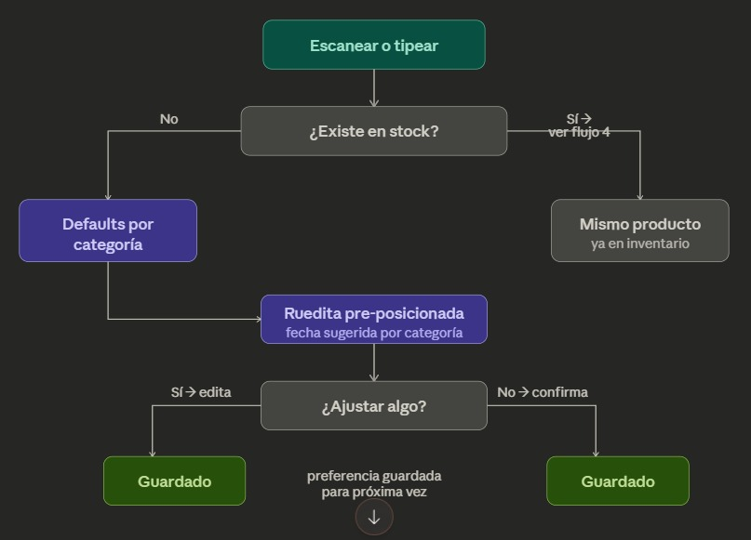
Figura 1. Flujo de carga inicial del producto.
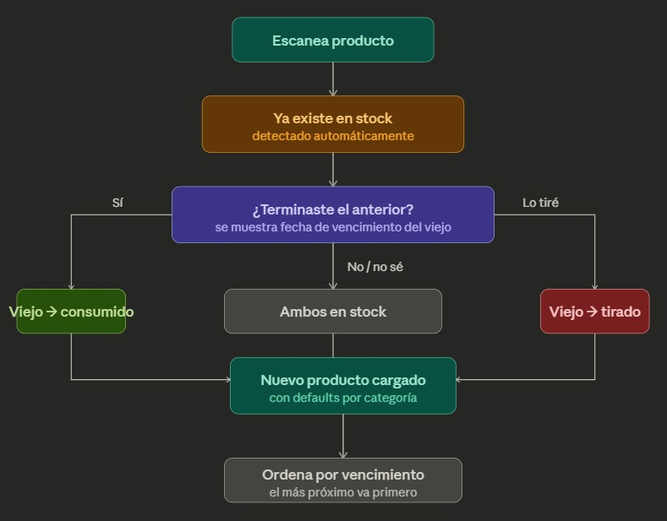 Figura 2. Detección de producto existente en stock.
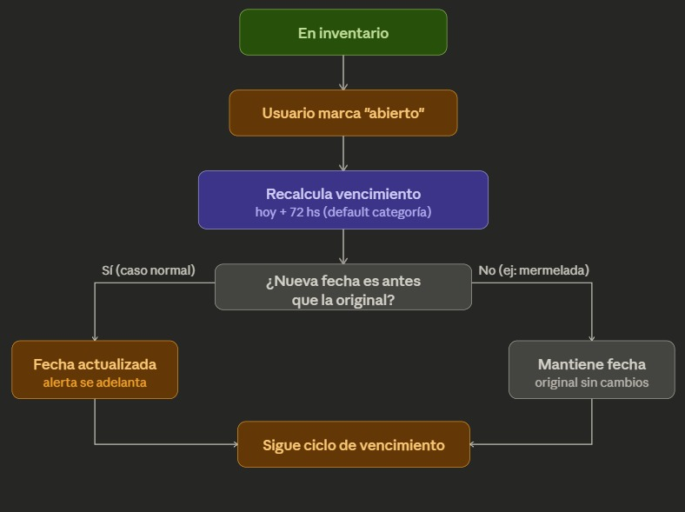
Figura 3. Recalculo de vida útil al marcar producto como abierto.

7.5 Capturas del MVP implementado
Las siguientes pantallas corresponden al MVP implementado y permiten evidenciar la materialización de las decisiones de UX/UI definidas: acceso simple, dashboard priorizado por urgencia, alertas visuales, carga asistida y selección rápida de vencimiento.
  Pantalla 1. Inicio de sesión y acceso con Google. | 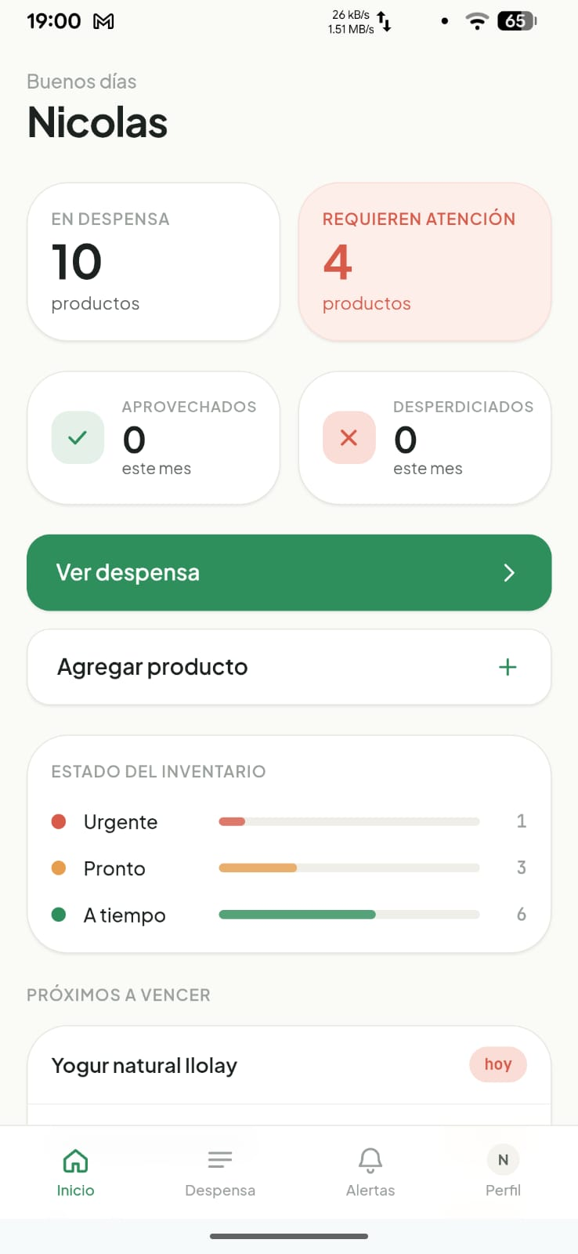  Pantalla 2. Inicio con resumen de despensa y próximos vencimientos.

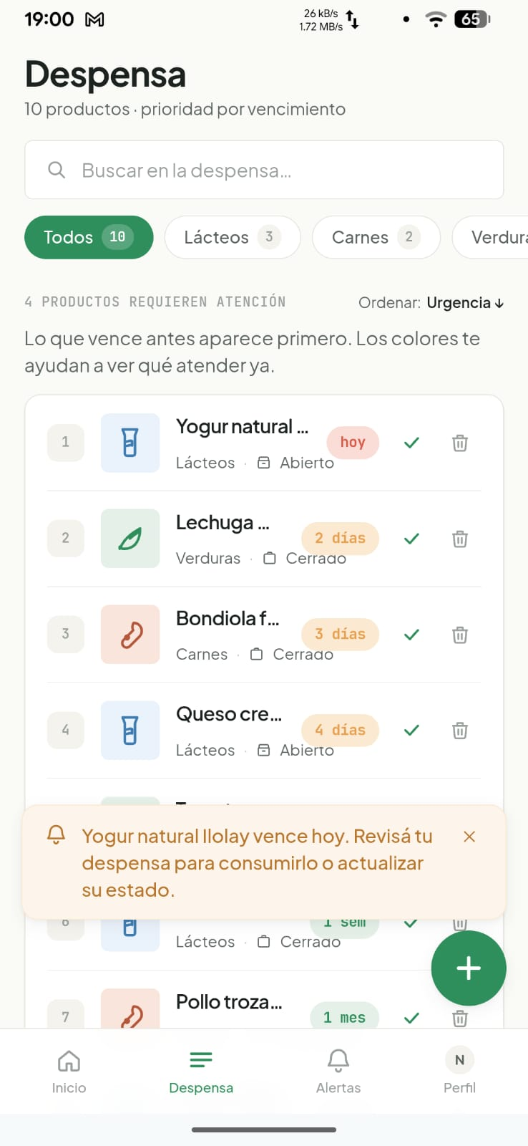  Pantalla 3. Despensa ordenada por urgencia de vencimiento. | 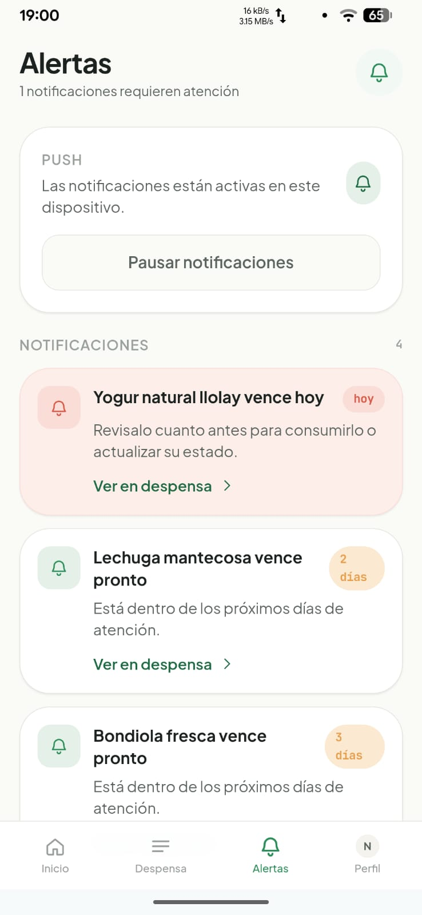  Pantalla 4. Alertas y estado de notificaciones.

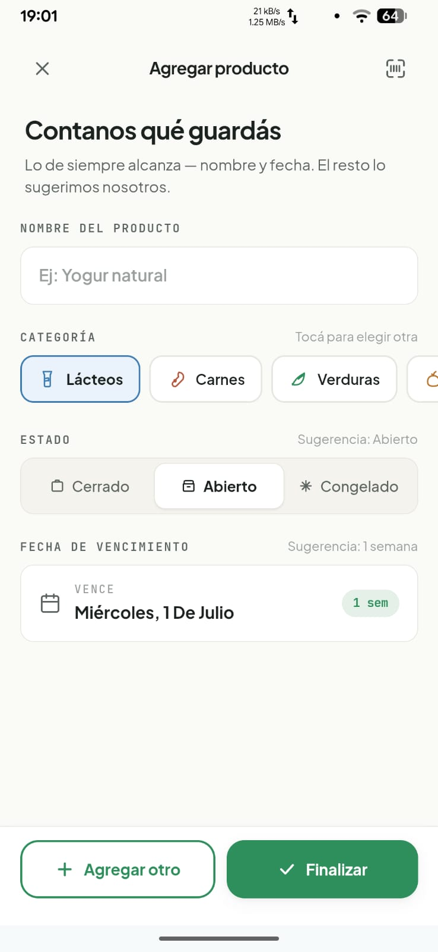  Pantalla 5. Carga manual con sugerencias de categoría, estado y vencimiento. | 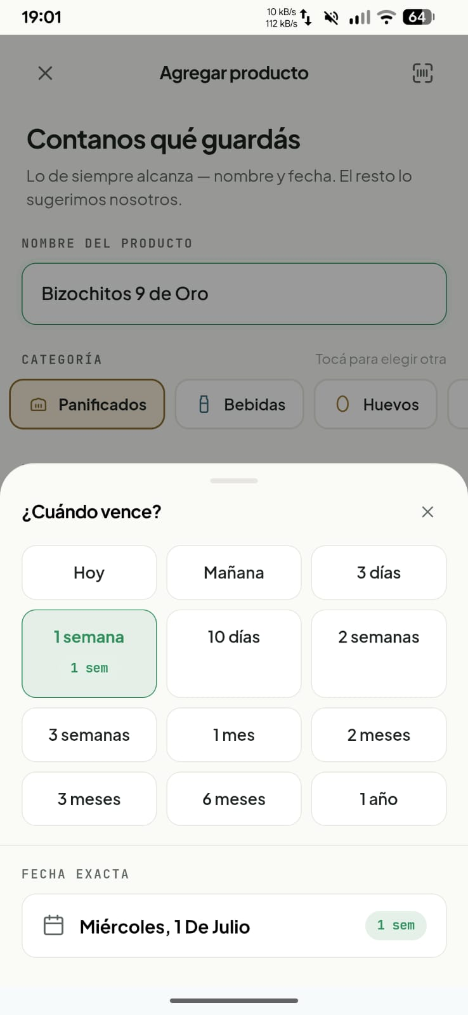  Pantalla 6. Selector rápido de fecha de vencimiento.

7.6 Decisiones UX por pantalla
Pantalla | Decision UX | Problema que resuelve
Inicio de sesion | Acceso directo y opcion Google. | Reduce friccion antes del primer valor.
Home / Dashboard | Resumen y proximos vencimientos en primer plano. | Evita recorrer todo el inventario para decidir.
Despensa | Orden por urgencia y filtros de categoria. | Hace visibles productos que requieren accion.
Alertas | Mensajes agrupados por prioridad. | Transforma fechas en recordatorios comprensibles.
Perfil | Preferencias concentradas en un espacio secundario. | Mantiene despejado el flujo cotidiano.
Agregar producto | Sugerencias editables y continuidad de carga. | Disminuye el trabajo manual sin quitar control.
Selector de vencimiento | Atajos temporales y fecha editable. | Reduce carga cognitiva y cantidad de interacciones.
Estas decisiones responden al insight central del research: el usuario no desea administrar una planilla, sino recibir una orientacion rapida y accionable.

7.6 Evaluación heurística
Criterio | Resultado
Claridad visual del semáforo de vencimientos | Cumple
Navegación entre secciones principales | Cumple
Consistencia de componentes visuales | Cumple
Feedback al escanear un producto | Cumple
Accesibilidad en dispositivos móviles | Cumple
Tiempo hasta primer valor percibido | Cumple en contexto de prueba

7.7 Aprendizaje de diseño
La decisión de ordenar el dashboard por urgencia de vencimiento, y no exclusivamente por categoría, fue clave. El usuario no necesita una clasificación estética del inventario; necesita saber qué producto requiere acción primero.

8. Arquitectura Tecnológica
La arquitectura se definió buscando velocidad de desarrollo, bajo costo operativo inicial, escalabilidad razonable y accesibilidad. Durante el proceso, el stack evolucionó desde una propuesta inicial de React + Tailwind + Railway hacia una arquitectura full-stack con Next.js, permitiendo integrar frontend, rutas de API y autenticación en un mismo framework.

8.1 Arquitectura general
Capa | Responsabilidad
Frontend / PWA | Interfaz móvil, dashboard, escaneo, acciones del usuario.
API Routes / lógica de negocio | Gestión de usuarios, productos, estados y reportes.
Persistencia | Almacenamiento de usuarios, productos, vencimientos e historial.
Servicios externos | Consulta de información de productos mediante Open Food Facts.

8.2 Stack tecnológico
Capa | Tecnología | Justificación
Framework full-stack | Next.js 14 | Permite UI, API routes y server components en un único framework.
Interfaz | React + TypeScript | Componentes reutilizables y tipado estático.
Estilos | Tailwind CSS | Diseño responsivo con utilidades atómicas.
Base de datos | PostgreSQL | Modelo relacional, integridad y consultas estructuradas.
Autenticación | NextAuth.js / Auth.js | Integración con Next.js y proveedores de autenticación.
Escaneo | react-zxing | Acceso a cámara y lectura de códigos estándar.
API de productos | Open Food Facts | Base colaborativa adecuada para validación académica.
Control de versiones | GitHub | Repositorio, colaboración y trazabilidad.

8.3 APIs del sistema
Método | Endpoint | Función
POST | /api/auth/register | Registro de usuario.
POST | /api/auth/login | Inicio de sesión.
GET | /api/products | Obtener inventario del usuario.
POST | /api/products | Registrar producto.
PUT | /api/products/[id] | Actualizar datos o estado.
DELETE | /api/products/[id] | Eliminar producto.
POST | /api/products/consume/[id] | Marcar como consumido.
GET | /api/reports/monthly | Obtener reporte mensual.
GET | /api/barcode/[ean] | Consultar producto por código de barras.

8.4 Modelo de datos
Entidad | Campos principales
User | id, email, nombre, passwordHash, createdAt
Product | id, userId, nombre, categoría, estado, vencimientoFabricante, fechaApertura, vencimientoCalculado, códigoBarras, imagenUrl, consumido, eliminado, createdAt, updatedAt
ConsumptionRecord | id, userId, productId, tipoAccion, fecha, mes, anio

8.5 Lógica de vida útil
Estado | Regla de cálculo
Cerrado | Se utiliza la fecha de vencimiento del fabricante.
Abierto | Se calcula fecha de apertura + vida útil estimada por categoría. Si el resultado supera el vencimiento original, se conserva la fecha original.
congelado | Se suspende el ciclo normal y se recalcula al volver a heladera según categoría.

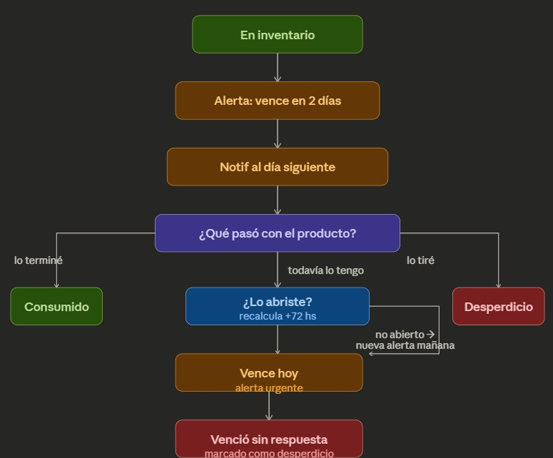
Figura 4. Ciclo de alerta, respuesta del usuario y cierre del producto.
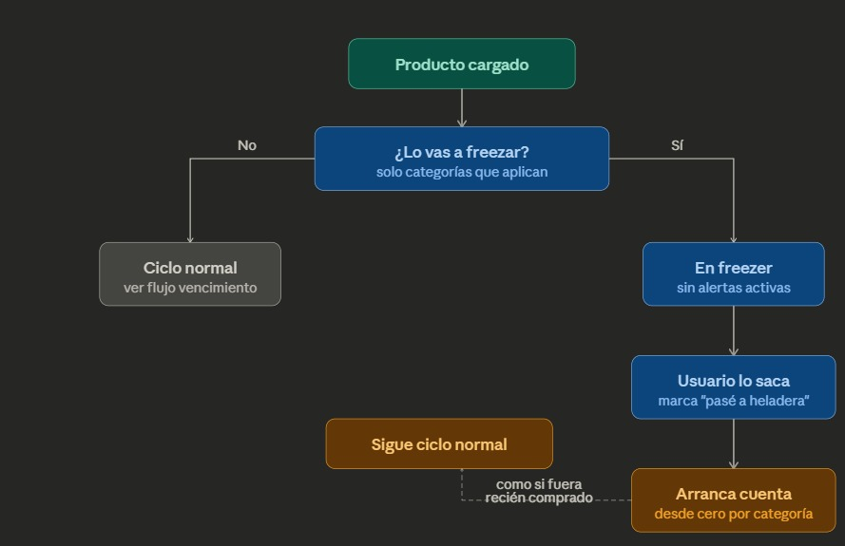
Figura 5. Flujo de producto congelado y retorno al ciclo normal.

8.6 Seguridad y escalabilidad
- Autenticación con sesiones seguras y contraseñas almacenadas con hashing.
- Comunicación HTTPS en producción.
- Validación de datos en frontend y backend.
- Control de acceso por usuario: cada inventario es privado.
- Escalabilidad futura mediante notificaciones push, caché de productos y despliegues reproducibles con contenedores.

8.7 Diagramas conceptuales de arquitectura y flujo
Arquitectura general: Usuario PWA → interfaz Next.js → logica de aplicacion/API → PostgreSQL. Para un codigo EAN, la aplicacion consulta Open Food Facts y permite correccion manual si la cobertura es insuficiente.
Flujo del producto: alta → categoria y estado → fecha informada o sugerida → prioridad de vencimiento → consumo o descarte → metrica agregada.
Flujo de alerta: fecha vigente → calculo de dias restantes → nivel visual de urgencia → accion del usuario. En el MVP, el valor se concentra en la visualizacion dentro de la aplicacion; automatizaciones adicionales pertenecen al roadmap.
Modelo de datos simplificado: un usuario posee muchos items de despensa; cada item referencia una categoria y puede registrar estado, vencimiento e historial de acciones.

9. Validación del MVP
La validación buscó contrastar las hipótesis del MVP con usuarios representativos del segmento objetivo. Se evaluó comprensión, facilidad de uso, claridad del semáforo y valor percibido.

9.1 Hipótesis a validar
Hipótesis de validación: Si los usuarios registran alimentos y visualizan alertas de vencimiento en FoodSense, entonces percibirán mayor control sobre su inventario y considerarán que la solución puede reducir desperdicios evitables.

9.2 Metodología
Parámetro | Detalle
Participantes | 12 usuarios adultos entre 25 y 45 años responsables de la gestión alimentaria del hogar.
Duración promedio | 25 minutos por sesión.
Modalidad | Presencial y remota.
Herramientas | Prototipo Figma, formularios de evaluación y notas de observación.

9.3 Escenarios de prueba
Escenario | Objetivo
Registro de producto por código de barras | Evaluar facilidad del flujo de escaneo y autocompletado.
Interpretación del dashboard | Validar comprensión del semáforo de vencimientos.
Cambio de estado del producto | Evaluar comprensión de cerrado/abierto/congelado.
Consulta del reporte mensual | Medir si el usuario entiende y valora el impacto mostrado.

9.4 Resultados cuantitativos
Pregunta | Resultado | Lectura
¿La aplicación fue fácil de usar? | 92% fácil o muy fácil | La experiencia inicial no presentó fricción significativa.
¿El semáforo fue claro? | 100% lo interpretó correctamente | El código visual comunica urgencia de forma efectiva.
¿FoodSense ayudaría a desperdiciar menos? | 100% sí o probablemente sí | La utilidad percibida es alta en contexto de prueba.
¿La instalaría o usaría en su hogar? | 92% intención positiva | Existe adopción potencial, sujeta a validación en uso prolongado.

9.5 Resultados cualitativos
- “Lo que más me gustó es que no tengo que tipear nada. Escaneo y listo.”
- “Ver el semáforo me genera urgencia. Siento que actuaría antes de que venza.”
- “Me gustaría poder agregar varios productos de la misma compra de una sola vez.”
- “Funciona bien en el celular; eso es clave porque no usaría esto desde la computadora.”

9.6 Observaciones y oportunidades de mejora
Observación | Frecuencia | Implicancia
Carga en lote para compras semanales | Alta | Debe priorizarse en la siguiente versión.
Notificaciones push activas | Alta | Diferenciar de alertas visuales del MVP.
Recetas según productos por vencer | Media | Aporta valor, pero no es core del MVP.
Integración con listas de compras | Media | Potencial para retención.
Producto no encontrado en Open Food Facts | Media | Requiere carga manual simple y guardado local.

9.7 Validación y limitaciones
Los resultados respaldan la hipótesis inicial: los usuarios comprenden la propuesta, perciben utilidad y valoran la reducción de fricción. Sin embargo, la validación se realizó en un contexto controlado, con muestra reducida y sesiones de corta duración. Por lo tanto, todavía no puede afirmarse una reducción real y sostenida del desperdicio en producción; esa métrica debe medirse con uso longitudinal del producto.

9.8 Aprendizajes obtenidos
- La fricción de carga es el principal riesgo de adopción.
- El escaneo de código de barras es un facilitador central, pero debe convivir con carga manual simple.
- El reporte mensual agrega conciencia incluso en usuarios que no lo pedían explícitamente.
- Las alertas deben evolucionar desde visuales hacia push activas para mejorar reenganche.

9.9 Umbrales de exito
Metrica | Umbral esperado | Resultado obtenido | Lectura
Facilidad de uso | ≥ 80% | 92% | Supera el criterio en la prueba acotada.
Claridad del semaforo | ≥ 90% | 100% | La prioridad visual fue comprendida.
Tasa de exito por escenario | ≥ 85% | 94% | Las tareas centrales pudieron completarse.
Intencion positiva de uso | ≥ 75% | 92% | Existe predisposicion declarada, no retencion observada.
Los umbrales permiten evaluar comprension y utilidad percibida. No prueban una reduccion efectiva del desperdicio: esa relacion requiere seguimiento longitudinal de hogares, registro consistente de descartes y comparacion temporal.

10. Métricas de Validación del MVP
En esta etapa se definieron métricas orientadas a aprendizaje y validación, no a rentabilidad. El objetivo fue entender cómo reaccionan los usuarios frente al MVP y qué tan clara resulta la propuesta de valor.
Indicador | Definición | Resultado
Usuarios testeados | Participantes que completaron la sesión de validación. | 12
Tasa de éxito por escenario | Usuarios que completaron tareas sin asistencia relevante. | 94%
Claridad del semáforo | Interpretación correcta de alertas por color. | 100%
Percepción de utilidad | Usuarios que creen que reduciría desperdicio. | 100%
Intención de uso | Predisposición a instalar o usar FoodSense. | 92%
Satisfacción general | Calificación fácil o muy fácil. | 92%

10.1 Métricas para versiones futuras
- Retención a 7 días: usuarios que vuelven luego de cargar productos.
- Promedio de productos registrados por usuario.
- Tasa de acción ante alertas: productos consumidos o descartados luego de una alerta.
- Ratio consumido/desperdiciado por mes.
- Cobertura de códigos de barras encontrados automáticamente versus carga manual.

11. Modelo de Negocio
Aunque FoodSense nace como un MVP académico, se analizó su posible sostenibilidad como producto digital orientado a consumo responsable. El modelo propuesto combina adopción gratuita inicial, monetización premium y potenciales acuerdos B2B.

11.1 Business Model Canvas resumido
Elemento | Descripción
Propuesta de valor | Reducir desperdicio y pérdida económica mediante inventario simple, alertas y reportes.
Clientes | Adultos de 25 a 45 años responsables de la gestión alimentaria de hogares urbanos.
Canales | PWA, redes sociales, contenido educativo y posibles partnerships.
Relación con clientes | Autoservicio digital, onboarding simple, alertas y reportes mensuales.
Recursos clave | Plataforma tecnológica, base de datos de productos, equipo de desarrollo y UX.
Actividades clave | Desarrollo, mantenimiento, mejora de datos locales y adquisición de usuarios.
Socios clave | Open Food Facts, proveedores cloud, supermercados o programas institucionales.
Ingresos | Freemium, premium, licencias B2B y datos agregados anonimizados.
Costos | Desarrollo, infraestructura, soporte y marketing.

11.2 Fuentes de ingresos
- Modelo freemium: inventario limitado y alertas básicas en versión gratuita; inventario ilimitado, historial y estadísticas avanzadas en versión premium.
- Licencias B2B: supermercados, empresas de alimentos o programas de consumo responsable interesados en impacto social.
- Datos agregados y anonimizados: patrones de consumo y desperdicio sin identificación individual, sujetos a consentimiento y cumplimiento normativo.
Consideración ética: Toda explotación de datos debe ser agregada, anonimizada y transparente para el usuario. La confianza es parte central de la propuesta de valor.

12. Mercado y Posicionamiento

12.1 Dimensionamiento TAM, SAM y SOM
Nivel | Estimacion | Definicion
TAM | 15,7 millones | Viviendas particulares ocupadas; aproximacion al universo domestico.
SAM | 14,7 millones | TAM por 93,7% de acceso urbano a internet; proxy de alcance digital.
SOM | 12.000 hogares activos promedio | Meta operativa del escenario base para el primer ano.
Estas cifras dimensionan una oportunidad potencial y no constituyen demanda paga confirmada. Hogar y vivienda no son conceptos identicos; la conectividad urbana es un proxy, y el SOM debe revisarse luego de observar adquisicion, activacion y retencion reales.

12.2 Comparacion competitiva
Solucion | Inventario/vencimientos | Codigo de barras | OCR | Hogar compartido | Localizacion argentina | Integracion supermercado
FoodSense | Si | Actual | Roadmap | Roadmap | Diferencial buscado | Propuesta futura
Fridgo / Fridgely | Si | Si | Segun producto | Disponible en algunas propuestas | No especifica | No destacada
Foodat | Si | No destacado | Si | Si | No especifica | No destacada
Yummly | Parcial; foco recetas | Variable | No central | No central | No especifica | No destacada
Out of Milk | Inventario basico | Variable | No central | Listas compartidas | No especifica | No destacada
El posicionamiento de FoodSense se apoya en una experiencia en espanol argentino, foco preventivo y potencial integracion con el ecosistema local. Esta diferenciacion es una hipotesis que debe validarse frente a uso sostenido y alternativas reales.

13. Estrategia Go-to-Market
Etapa | Objetivo | Experimento | Puerta de avance
Problema | Confirmar dolor y formacion de habito. | 20 entrevistas y uso durante cuatro semanas. | ≥ 50% registra productos semanalmente.
Precio | Validar FoodSense Plus. | Paywall simulado, dos precios y preventa. | ≥ 3% intenta pagar y explica su decision.
Piloto B2B | Probar distribucion con un supermercado. | Tickets acotados y 1.000 accesos patrocinados. | Activacion ≥ 25%; retencion a 8 semanas ≥ 30%.
Escala | Repetir adquisicion y operacion. | Referidos, QR en tickets y segundo socio. | Economia unitaria y operacion repetibles.
Mensajes: Hogar: “recupera el valor de lo que ya compraste”. Supermercado: “converti el ticket en una relacion util despues de la compra”. Sustentabilidad: “medi acciones domesticas, no solo alcance de campana”.

14. Riesgos y Mitigaciones
Riesgo | Senal temprana | Mitigacion / validacion
Carga manual excesiva | Alta inicial y poco regreso. | Medir tiempo de alta; probar lote, voz y ticket.
Baja disposicion a pagar | Uso alto y conversion menor al 3%. | Entrevistas, precio anual y premium por automatizacion.
Vencimientos imprecisos | Correcciones frecuentes. | Edicion simple, fuente visible y niveles de confianza.
Notificaciones molestas | Permisos revocados. | Frecuencia configurable y tono no culpabilizante.
Privacidad | Rechazo a integrar tickets. | Consentimiento granular, minimizacion y agregacion.
Dependencia de supermercados | Ciclos comerciales largos. | Mantener propuesta B2C funcional y pilotos acotados.

15. Estudio Económico
Los valores siguientes son estimaciones académicas utilizadas para dimensionar el esfuerzo inicial del proyecto. No representan una cotización comercial definitiva.
Rol | Horas estimadas
Líder de Proyecto / Product Owner | 50
Tech Lead | 40
Backend Developer | 80
Frontend Developer | 80
UX/UI Designer | 40
QA Tester | 30
Total | 320

Valor hora referencial: USD 12. Costo de desarrollo estimado: 320 horas x USD 12 = USD 3.840.
Concepto | Monto mensual
Railway (PostgreSQL + backend) | USD 20
Vercel (frontend) | USD 0 / plan gratuito inicial
Dominio | USD 5
Open Food Facts API | USD 0 para uso académico inicial
Herramientas de desarrollo | USD 15
Total mensual | USD 40

Escenario | Usuarios Premium | Precio mensual | Ingresos mensuales
Conservador | 50 | ARS 2.500 | ARS 125.000
Moderado | 200 | ARS 2.500 | ARS 500.000
Optimista | 500 | ARS 2.500 | ARS 1.250.000

La simulación sugiere potencial de sostenibilidad bajo escenarios moderados, aunque la rentabilidad real dependerá de adquisición, retención, costos de soporte, infraestructura y capacidad de conversión a premium.

15.1 Lectura economica y escenarios de negocio
El costo academico del MVP (320 horas a USD 12 por hora, equivalente a USD 3.840) sirve para transparentar el esfuerzo del proyecto, pero no representa el costo completo de operar un producto comercial. Una operacion real debe contemplar infraestructura, soporte, mantenimiento, adquisicion, medios de pago, ventas B2B y, en el roadmap, costos variables de OCR o IA.
Escenario anual | Hogares activos | Conversion Plus | Ingreso B2C | Ingreso B2B | Facturacion bruta
Conservador | 5.000 | 3% | USD 4.239 | USD 10.000 | USD 14.239
Base | 12.000 | 4% | USD 13.563 | USD 30.000 | USD 43.563
Optimista | 30.000 | 6% | USD 50.863 | USD 80.000 | USD 130.863
Se asume un ingreso anual promedio por usuario pago de USD 28,26, combinando planes mensuales y anuales. Las cifras son hipotesis de facturacion bruta: no descuentan impuestos, comisiones, infraestructura, soporte ni ventas. La concentracion del ingreso en contratos B2B es, simultaneamente, una oportunidad y un riesgo.

16. Roadmap del Producto
El roadmap se organiza por madurez del producto: primero consolidar hábito y reducir fricción, luego aumentar valor percibido y finalmente escalar integraciones y automatización.

16.1 Roadmap a 6 meses (v1.1)
Funcionalidad | Objetivo
Notificaciones push activas | Alertas proactivas aun cuando el usuario no ingrese a la app.
Carga en lote | Registrar múltiples productos de una compra semanal con menos pasos.
Cobertura local ampliada | Mejorar reconocimiento de productos argentinos.
Mejoras UX | Iterar sobre fricciones detectadas en validación.

16.2 Roadmap a 12 meses (v2.0)
Funcionalidad | Objetivo
Recetas sugeridas | Consumir productos próximos a vencer.
Lista de compras inteligente | Evitar duplicados y planificar reposición.
Estadísticas avanzadas | Histórico mensual y categorías con mayor desperdicio.
Guías post-apertura | Mejorar precisión por categoría y estado.

16.3 Roadmap a 24 meses (v3.0)
Funcionalidad | Objetivo
IA predictiva | Anticipar consumos y vencimientos según patrones del usuario.
Integración con supermercados online | Importar compras automáticamente.
Panel institucional B2B | Medir impacto en organizaciones o programas.
Expansión regional | Adaptar la solución a otros mercados latinoamericanos.

17. Conclusiones
FoodSense integra investigación de usuarios, diseño centrado en las personas e ingeniería de software para abordar una problemática concreta de los hogares argentinos: el desperdicio alimentario por falta de visibilidad y acción preventiva.
El aprendizaje principal del proyecto fue que el desperdicio doméstico no responde necesariamente a falta de interés, sino a una falla de información y carga cognitiva. Las personas quieren desperdiciar menos, pero no siempre cuentan con una herramienta simple que les indique qué producto requiere atención y cuándo actuar.
El MVP se mantuvo enfocado en funcionalidades esenciales: escaneo, dashboard por urgencia, gestión de estados y reportes. Esta priorización permitió evitar desvíos de alcance y concentrar el esfuerzo en validar el problema y la propuesta de valor.
La validación temprana mostró señales favorables: alta comprensión del semáforo, buena utilidad percibida e intención positiva de uso. Sin embargo, el próximo desafío será medir comportamiento real en producción, especialmente retención, cantidad de productos cargados y reducción efectiva del desperdicio en el tiempo.
En síntesis, FoodSense demuestra que una solución tecnológica no necesita ser compleja para generar impacto: debe resolver con claridad un dolor cotidiano, reducir fricción y entregar valor en el momento exacto en que el usuario lo necesita.

18. Referencias Bibliográficas
Ries, E. (2011). The Lean Startup. Crown Business.
Blank, S., & Dorf, B. (2020). The Startup Owner's Manual. K&S Ranch.
Brown, T. (2009). Change by Design. Harper Business.
Nielsen, J. (2020). Usability Testing Fundamentals. Nielsen Norman Group.
Gothelf, J., & Seiden, J. (2017). Lean UX. O'Reilly Media.
Osterwalder, A., & Pigneur, Y. (2010). Business Model Generation. John Wiley & Sons.
FAO. (2023). El estado de la alimentación y la agricultura 2023. Organización de las Naciones Unidas para la Alimentación y la Agricultura.
Ministerio de Economía de Argentina, CESNI y BID. (2024). Desperdicio de alimentos en hogares de la Argentina.
INDEC. (2018). Encuesta Nacional de Gastos de los Hogares (ENGHo). Instituto Nacional de Estadística y Censos.
INTA. (2023). Atlas de consumo de Argentina.
Open Food Facts. (2026). Open Food Facts API Documentation.
Figma. (2026). Design tools for product teams.
Railway. (2026). Railway Infrastructure Documentation.
Vercel. (2026). Vercel Platform Documentation.

19. Anexos

19.1 Encuesta primaria y resultados
La encuesta online alcanzo 75 respuestas. El instrumento y la exportacion completa de resultados se adjuntan en Teams junto con la entrega. Los indicadores sintetizados en el informe son: 67% declara descartar alimentos por vencimiento al menos dos veces por mes; 84% no revisa sistematicamente las fechas al guardar; y 83% expresa intencion positiva de probar una herramienta de seguimiento. Al ser datos declarados y una muestra no probabilistica, no se generalizan a toda la poblacion argentina.

19.3 Benchmarking extendido
La comparacion de Fridgo/Fridgely, Foodat, Yummly, Out of Milk y alternativas locales se desarrolla en el capitulo 12. Las condiciones y precios de terceros deben verificarse nuevamente antes de una presentacion comercial.

19.4 User persona, journey y wireframes
La persona principal, el mapa de empatia y el recorrido As-Is/To-Be se documentan en el capitulo 5. Los wireframes, flujos de alta, deteccion de duplicados y cambio de estado se reproducen en el capitulo 7 y se adjuntan en el repositorio del proyecto.

19.5 Capturas del MVP
Las capturas de acceso, dashboard, despensa, alertas, carga asistida y selector de vencimiento se presentan en el capitulo 7 como evidencia del MVP implementado.

19.6 Arquitectura y documentacion tecnica
La arquitectura, el modelo relacional y los flujos funcionales se resumen en el capitulo 8. La documentacion ampliada se adjunta con el repositorio de la entrega.

19.7 Repositorio y demostracion
Repositorio: se adjunta en Teams. Demostracion: se adjunta en Teams o queda pendiente de publicacion, segun disponibilidad al momento de entrega.

19.8 Estrategia de negocio y modelo financiero
Se adjuntan Estrategia de Negocio FoodSense y Modelo Financiero FoodSense. Sus precios, conversiones y proyecciones son supuestos editables y no resultados observados.

